TITANIC SURVIVAL CLASSIFICATION
Dokumentacija predmetnog projekta
Softverski algoritmi u sistemima automatskog upravljanja
Fakultet tehničkih nauka, Novi Sad

1. Opis problema
Ovaj projekat bavi se binarnom klasifikacijom, odnosno predvidjanjem da li je putnik preziveo brodolom Titanika (survived = 1) ili nije (survived = 0), na osnovu demografskih, porodicnih i putnih karakteristika.

Rec je o binarnoj klasifikaciji, jer postoje tacno dve moguce izlazne vrednosti. Model uci na osnovu poznatih podataka i pokusava da generalizuje obrasce, tj. da na osnovu naucenih pravilnosti tacno predvidi ishod za nove, nevidjene primere.

Dataset koriscen u projektu je Titanic dataset koji sadrzi informacije o 891 putniku. U nastavku je prikazan detaljan opis obrade ovog skupa podataka.

2. Pregled dataseta
Dataset (train.csv) sadrzi sledece kolone:

Kolona | Tip | Opis
PassengerId | Numericki | Jedinstveni identifikator putnika
Survived | Binarni (0/1) | Ciljna promenljiva: 0 = nije preziveo, 1 = preziveo
Pclass | Kategorijski (1/2/3) | Klasa karte - indikator socio-ekonomskog statusa
Name | Tekstualni | Puno ime putnika + titula
Sex | Kategorijski | Pol putnika (m / f)
Age | Numericki | Starost u godinama (ponekad decimalna vrednost)
SibSp | Numericki | Broj brace i sestara/supruznika na brodu
Parch | Numericki | Broj roditelja/dece na brodu
Ticket | Tekstualni | Broj karte
Fare | Numericki | Cena karte u britanskim funtama
Cabin | Tekstualni | Broj kabine
Embarked | Kategorijski | Luka ukrcavanja: C = Cherbourg, Q = Queenstown, S = Southampton

3. Obrada podataka

3.1 Nedostajuce vrednosti
Pre treniranja modela neophodno je obraditi nedostajuce vrednosti jer vecina algoritama ne moze da radi sa praznim poljima. Sledeca tabela prikazuje stanje u datasetu:

Kolona | Broj praznih polja | Procenat
Age | 177 | ~20%
Cabin | 687 | ~77%
Embarked | 2 | ~0.2%

Resenje:
- Age - popunjavanje medijanom po tituli
Kolona Age ima oko 20% praznih vrednosti. Umesto da koristimo globalnu medijanu svih putnika – koja bi bila oko 28 godina, koristimo medijanu grupisanu po tituli (Mr, Mrs, Miss, Master). Razlog je sto titula nosi informaciju o polu i starosti — na primer, putnici sa titulom Master su decaci pa imaju mnogo manju prosecnu starost od putnika sa titulom Mr. Ovakav pristup daje precizniju procenu starosti za svakog putnika:
• Master — oko 4-5 godina
• Miss — oko 21-22 godine
• Mrs — oko 35-36 godina
• Mr — oko 30 godina
• Other — oko 45-48 godina

- Cabin - binarna kolona Has_Cabin
Kolona Cabin ima cak 77% praznih vrednosti, sto je previse za pouzdano popunjavanje. Umesto da pokusavamo da popunimo te vrednosti, kreiramo novu binarnu kolonu Has_Cabin koja oznacava da li putnik ima podatak o kabini (1) ili ne (0). Ova informacija je korisna jer su putnici sa kabinom uglavnom bili iz visih klasa i imali su bolji pristup palubi.

- Embarked - mod
Kolona Embarked ima samo 2 prazne vrednosti, sto je zanemarljivo u odnosu na ukupan broj putnika (891). Popunjavamo ih modom — najcescom vrednoscu u koloni, koja je S (Southampton), jer je odatle krenuo najveci broj putnika.

3.2 Ekstrakcija titule iz kolone Name
Kolona Name sadrzi puno ime putnika, npr. 'Braund, Mr. Owen Harris'. Samo ime nema prediktivnu vrednost za model. Medjutim, titula (Mr., Mrs., Miss., Master.) nosi korisnu informaciju o polu, godinama i drustvenom statusu putnika.

Ideja je da iz imena izvlacimo titulu i grupisemo retke titule u kategoriju Other.
Rezultat je nova kolona Title sa vrednostima: Mr, Mrs, Miss, Master, Other.

3.3 Feature Engineering - novi atributi
Pored obrade postojecih kolona, kreiramo i nove atribute koji mogu biti korisni za model:

- Family_Size = SibSp + Parch + 1 - ukupna velicina porodice ukljucujuci i samog putnika
- Is_Alone - binarna kolona koja oznacava da li putnik putuje sam (Family_Size == 1)

3.4 Uklanjanje nepotrebnih kolona
Iz dataseta su uklonjene kolone koje nemaju uopste, ili nemaju znacajan uticaj na prezivljavanje ljudi na Titaniku. Ime putnika, broj karte i identifikacioni broj putnika nece ni na koji nacin uticati na survival rate tog putnika.
Sto se tice oznake kabine u kojoj se putnici nalaze, na modelu Random Forest uradjena je ekstrakcija ove kolone, ali model se nije poboljsao. Razlog za to jeste cinjenica da je 77% kolone Cabin prazno, odnosno veci broj putnika nema podatke o kabini nego broj putnika koji ima. Originalni pristup sa binarnom kolonom Has_Cabin se pokazao efikasnijim.
Kolona | Obrazlozenje
Name | Iskoriscena samo za ekstrakciju titule
Ticket | Broj karte nema jasnu prediktivnu vrednost za prezivljavanje
Cabin | Zamenjena binarnom kolonom Has_Cabin zbog 77% praznih vrednosti
PassengerId | Samo identifikator, bez ikakve prediktivne vrednosti
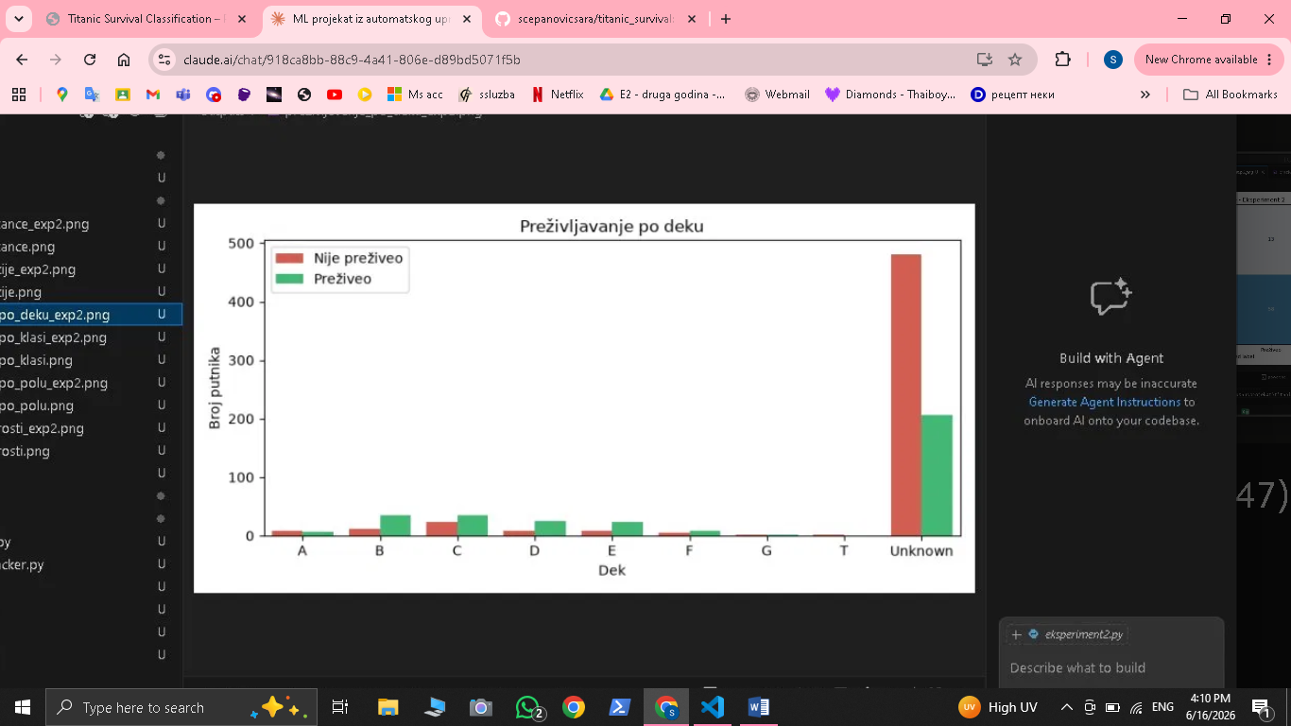
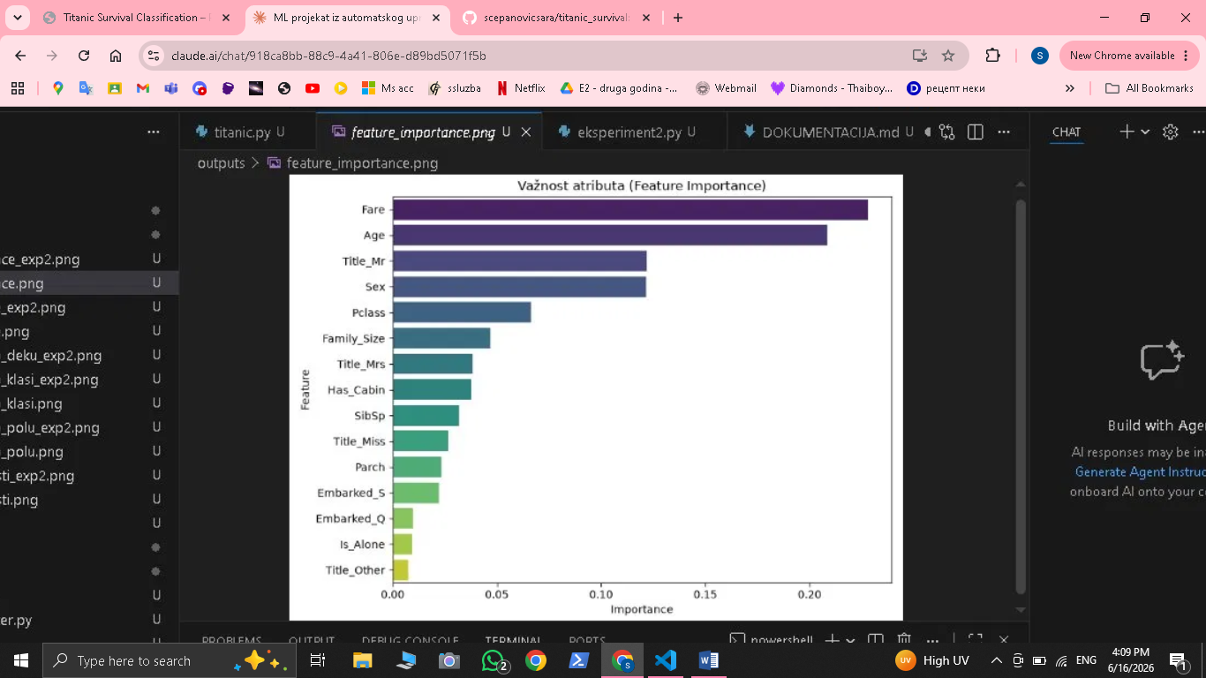

3.5 Enkodovanje kategorijskih atributa
Algoritmi masinskog ucenja rade iskljucivo sa brojevima. Zbog toga kategorijski atributi moraju biti konvertovani u numericke vrednosti. Koriscena su dva razlicita pristupa u zavisnosti od prirode atributa:

Direktno mapiranje - Sex
Kolona Sex ima dve vrednosti: male i female.
Koristimo direktno mapiranje: male = 0, female = 1.
Ovaj pristup je pogodan jer postoje samo dve vrednosti i redosled nema posebno znacenje u ovom kontekstu.

One-hot encoding - Embarked i Title
Za kolone Embarked (S, C, Q) i Title (Mr, Mrs, Miss, Master, Other) koristimo one-hot encoding jer ne postoji prirodni redosled izmedju vrednosti. Ne mozemo samo dodeliti vrednosti S = 1, C = 2 i Q = 3, jer bi kompjuter zakljucio da je Q tri puta vece od S, sto nije smisleno u ovom kontekstu jer svaka vrednost predstavlja razlicitu kategoriju odnosno lokaciju ukrcavanja putnika.

One-hot encoding kreira novu binarnu kolonu za svaku vrednost kategorije - umesto jedne kolone Embarked imacemo tri zasebne kolone Embarked_S, Embarked_C i Embarked_Q. Zatim se izbacuje jedna od tri kolone, u ovom slucaju to je Embarked_C, jer je jasno da, ukoliko se putnik nije ukrcao u luci S ili Q, znamo da se ukrcao u C.

Pclass - ostavljamo kao broj
Kolona Pclass (1, 2, 3) ostaje kao broj jer redosled ovde ima smisao - klasa 1 je 'bolja' od klase 2 i 3 u smislu polozaja na brodu i pristupa palubi.

3.6 Skaliranje podataka
Neki algoritmi su osetljivi na skalu atributa jer rade na osnovu rastojanja izmedju podataka. Na primer, atribut Fare koji moze ici do 500 bi dominirao nad atributom Pclass koji ima vrednosti 1-3, sto nije ispravno.

Za sledece modele primenjujemo StandardScaler standardizaciju, gde je srednja vrednost = 1 i standardna devijacija = 0:
- KNN — radi na osnovu euklidskog rastojanja
- SVM — radi na osnovu granice odlucivanja u prostoru atributa
- Logistic Regression — osetljiva na skalu zbog optimizacije parametara

Modeli zasnovani na stablima (Random Forest, Decision Tree, Gradient Boosting) i Naive Bayes nisu osetljivi na skalu atributa, pa za njih skaliranje nije potrebno.

3.7 Exploratory Data Analysis
Eksplorativna analiza podataka EDA se koristi za vizuelno istrazivanje podataka pre modeliranja, dakle radi se pre treniranja modela. Sluzi da se bolje upoznamo sa datasetom i razumemo kako izgledaju podaci, kakve su raspodele, koji atributi su povezani sa ciljem…

- Korelaciona mapa
Sluzi da vizualizuje Pearsonov koeficijent korelacije izmedju svih numerickih atributa u datasetu. Vrednosti se krecu od -1 do 1, gde 1predstavlja savrsenu pozitivnu korelaciju, 0 govori da nema linearne veze i -1 predstavlja savrsenu negativnu korelaciju.
Otkriva koji atributi i koliko uticu na ciljanu varijablu odnosno survival.

Analiza korelacione mape pokazuje da je Sex – pol - najjaci prediktor za prezivljavanje, zatim Pclass – visa klasa znaci veca sansa za prezivljavanje i Fare – skuplja karta takodje znaci veca sansa za prezivljavanje. Kolona Age – godine – koeficijent je blizu 0 dakle skoro da ne postoji linearna veza izmedju godina i prezivljavanja.

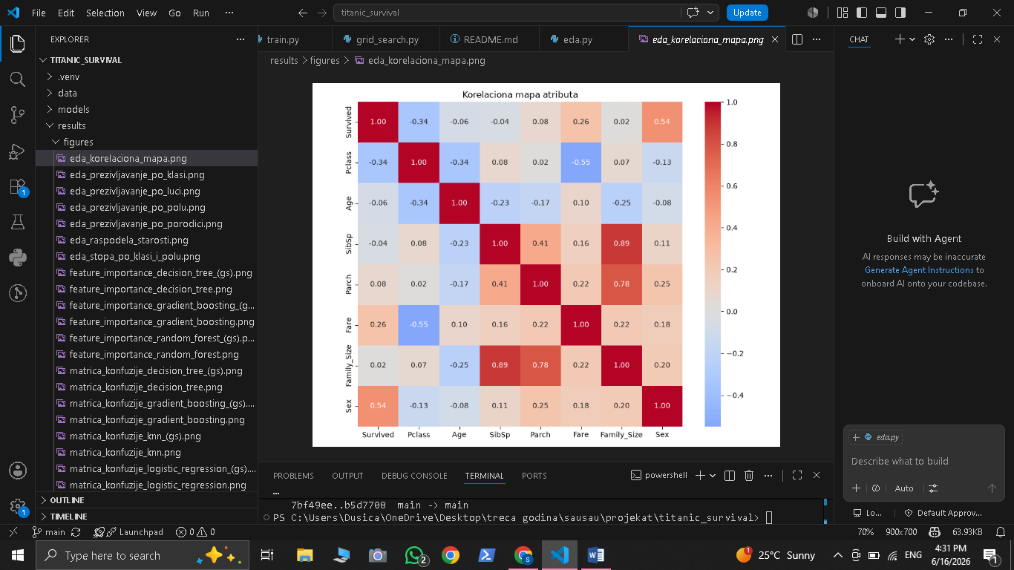
Korelaciona mapa atributa

4. Modeli klasifikacije
Implementirano je i uporedjeno 7 razlicitih modela klasifikacije.
Svi modeli su trenirani i evaluirani pod istim uslovima – koriscena je ista podela podataka (80% trening, 20% test, random_state = 42) i iste evaluacione metrike.

4.1 Random Forest
Random Forest je kombinacija metoda zasnovana na vecem broju stabala odlucivanja. Svako stablo se trenira na drugacijem podskupu podataka, a konacna predikcija se dobija glasanjem vecine stabala. Slucajnost u izboru podataka i atributa cini stabla medjusobno razlicitim, sto smanjuje varijansu modela. Model sa vecim brojem stabala n_estimators = 200 je davao malo losije rezultate, pa je ipak izabran broj stabala n_estimators = 100.

4.2 Decision Tree
Stablo odlucivanja deli podatke kroz niz pitanja nad atributima. Svaki unutrasnji cvor predstavlja pitanje, svaka grana predstavlja ishod, a svaki list konacnu predikciju. Parametar max_depth = 5 ogranicava dubinu stabla i sprecava overfitting.

4.3 Gradient Boosting
Gradient Boosting sekvencijalno gradi model dodavanjem stabala odlucivanja, gde svako sledece stablo ispravlja greske prethodnog. Za razliku od Random Forest-a gde stabla nastaju paralelno i nezavisno, ovde svako stablo zavisi od prethodnog, sto cini metodu osetljivijom na hiperparametre. Vrednosti parametara su n_estimators = 100 – broj stabala i learning_rate = 0.1 – prestavlja udeo koliko svako novo stablo utice na konacnu predikciju.

4.4 KNN (K-Nearest Neighbors)
KNN klasifikuje novi podatak na osnovu klasa njegovih K najblizih suseda u prostoru atributa. Novi podatak dobija klasu koju ima vecina od K najblizih suseda. KNN je osetljiv na skalu atributa jer radi na osnovu rastojanja, pa se za ovaj model koristi skaliranje podataka.
Vrednost parametra najblizih suseda je n_neighbors = 7.

SVM (Support Vector Machine)
SVM pronalazi granicu odlucivanja sa najvecom marginom izmedju klasa. Potporni vektori su uzorci najblizi granici i oni odredjuju njen polozaj. Kernel funkcija omogucava SVM-u da formira nelinearnu granicu odlucivanja. Parametar kernel = rbf (radial basis function) – resave problem kad podaci nisu linearno razdvojivi i C = 1.0 - kontrolise kaznu za greske — vece C znaci da je uza margina.

4.6 Logistic Regression
Model racuna verovatnocu pripadnosti klasi koristeci logisticku funkciju (sigmoid), koja vrednosti preslikava u opseg [0, 1]. Ako je verovatnoca veca od 0.5, predikcija je klasa 1 (preziveo). Logistic Regression je jedan od najjednostavnijih klasifikacionih modela i koristi se kao baseline. Parametar max_iter = 1000 - maksimalan broj iteracija.

4.7 Naive Bayes
Naive Bayes je klasifikator zasnovan na Bajesovoj teoremi verovatnoce. Za svaki novi podatak racuna verovatnocu pripadnosti svakoj klasi na osnovu atributa i dodeljuje klasu sa najvecom verovatnocom. 'Naive' naziv dolazi od pretpostavke da su svi atributi medjusobno nezavisni. GaussianNB pretpostavlja da su vrednosti atributa normalno raspodeljene.

4.8 Grid Search optimizacija hiperparametara
Nakon što su svi modeli trenirani sa početnim vrednostima hiperparametara, primenjen je Grid Search kako bi se pronašle bolje vrednosti. Grid Search sistematski isprobava sve kombinacije zadatih vrednosti hiperparametara i bira kombinaciju koja daje najbolje rezultate na cross-validaciji.
Evaluacija je vršena sa 5-fold cross-validacijom, što znači da se skup podataka deli na 5 delova i model se trenira i testira 5 puta. Na ovaj način se dobija pouzdanija procena performansi modela nego kada bi se koristila samo jedna podela podataka. Model Naive Bayes nema hiperparametre koji bi mogli da se podesavaju, pa nema smisla raditi Grid Search za njega.

5. Evaluacija modela

5.1 Evaluacione metrike
Za evaluaciju modela koriscene su sledece metrike:

Metrika | Formula | Znacenje
Tacnost (Accuracy) | (TP + TN) / ukupno | Udeo svih tacnih predikcija
Preciznost (Precision) | TP / (TP + FP) | Od svih predvidjenih kao preziveo, koliko je zaista prezivelo
Odziv (Recall) | TP / (TP + FN) | Od svih koji su preziveli, koliko je model tacno identifikovao
F1-skor | 2 * (P * R) / (P + R) | Harmonijska sredina preciznosti i odziva

5.2 Rezultati svih modela + Grid Search rezultati

Model | Tacnost | Preciznost | Odziv | F1-skor
Random Forest | 84.92% | 82.19% | 81.08% | 81.63%
Gradient Boosting (GS) | 84.92% | 83.10% | 79.73% | 81.38%
Gradient Boosting | 84.36% | 83.82% | 77.03% | 80.28%
Decision Tree | 83.80% | 80.82% | 79.73% | 80.27%
KNN | 83.80% | 80.82% | 79.73% | 80.27%
Logistic Regression | 83.24% | 79.73% | 79.73% | 79.73%
Logistic Regression (GS) | 82.68% | 79.45% | 78.38% | 78.91%
KNN (GS) | 82.12% | 78.38% | 78.38% | 78.38%
Random Forest (GS) | 82.68% | 81.16% | 75.68% | 78.32%
SVM | 82.12% | 80.00% | 75.68% | 77.78%
SVM (GS) | 82.12% | 80.00% | 75.68% | 77.78%
Decision Tree (GS) | 81.56% | 80.60% | 72.97% | 76.60%
Naive Bayes | 76.54% | 70.51% | 74.32% | 72.37%

Od svih testiranih modela, Random Forest je postigao najbolje rezultate sa tačnošću od 84.92% i F1 skorom od 81.63%. Iako Gradient Boosting (GS) postiže istu tačnost, Random Forest ima viši odziv (81.08% naspram 79.73%), što znači da uspešnije identifikuje preživele putnike.

Zbog toga je Random Forest izabran kao najbolji model u ovom poređenju.

5.4 Matrice konfuzije
Za svaki model generisana je matrica konfuzije koja prikazuje odnos izmedju stvarnih i predvidjenih klasa.
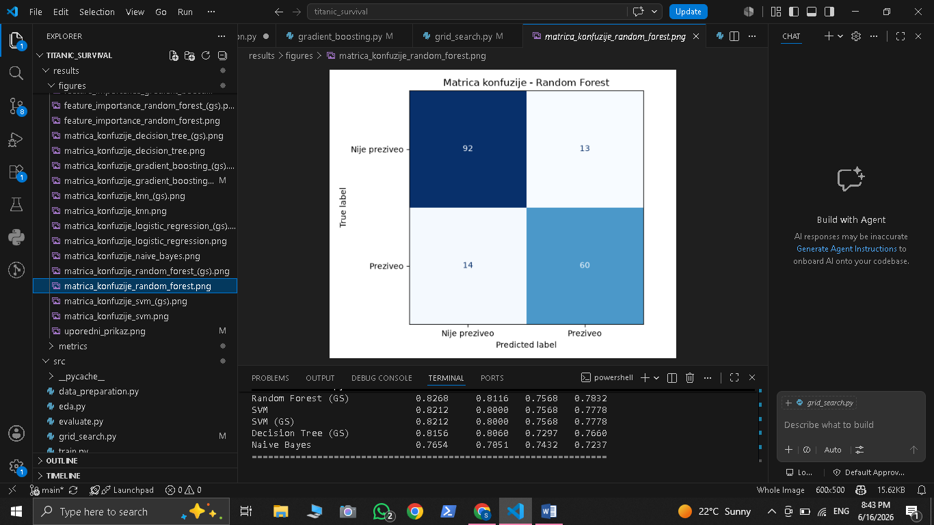
Matrica konfuzije za najbolji model – Random Forest

6. Analiza rezultata

6.1 Vaznost atributa (Feature Importance)
Feature importance pokazuje koji atributi su najznacajniji za donošenje odluke u modelu. Ova analiza je dostupna samo za modele zasnovane na stablima (Random Forest, Decision Tree, Gradient Boosting).

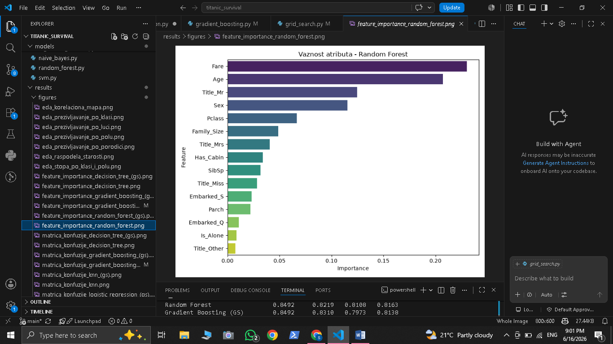
Feature Importance – Random Forest

Na osnovu feature importance grafika Random Foresta, najvazniji atributi su:
- Fare (cena karte) — najveci uticaj, direktno povezana sa klasom i polozajem na brodu
- Age (starost) — mladi putnici, posebno deca, imali su prednost pri evakuaciji
- Title_Mr (titula) — indirektno kodira pol i starost putnika
- Sex (pol) — zene su imale prioritet pri evakuaciji
- Pclass (klasa karte) — putnici vise klase imali su bolji pristup palubi

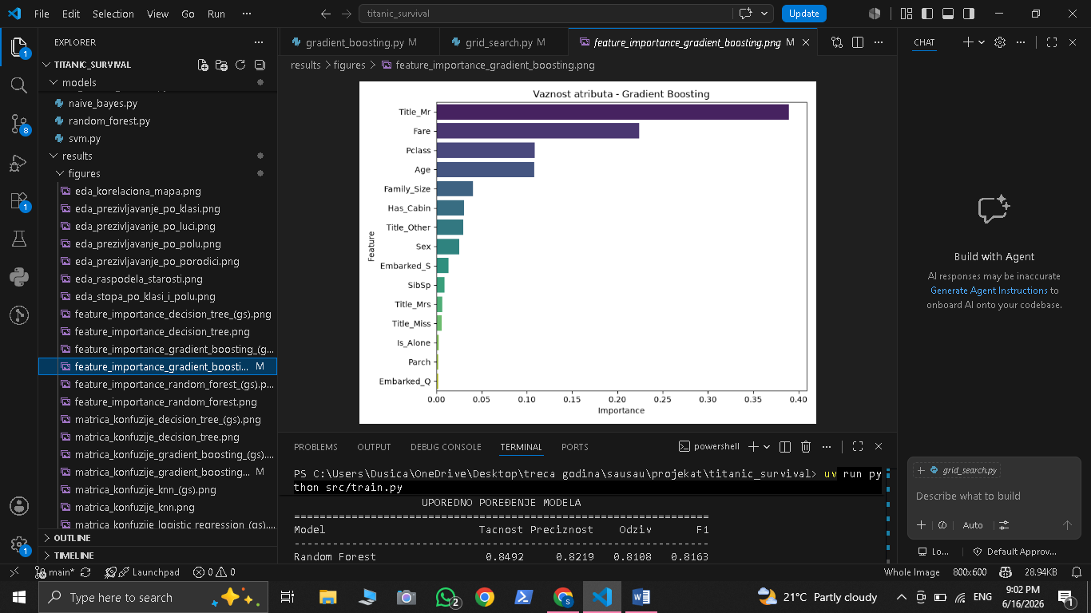
Feature Importance – Gradient Boosting

Na osnovu feature importance grafika Gradient Boosting, najvazniji atributi su titula, cena karte, klasa karte i starost putnika.
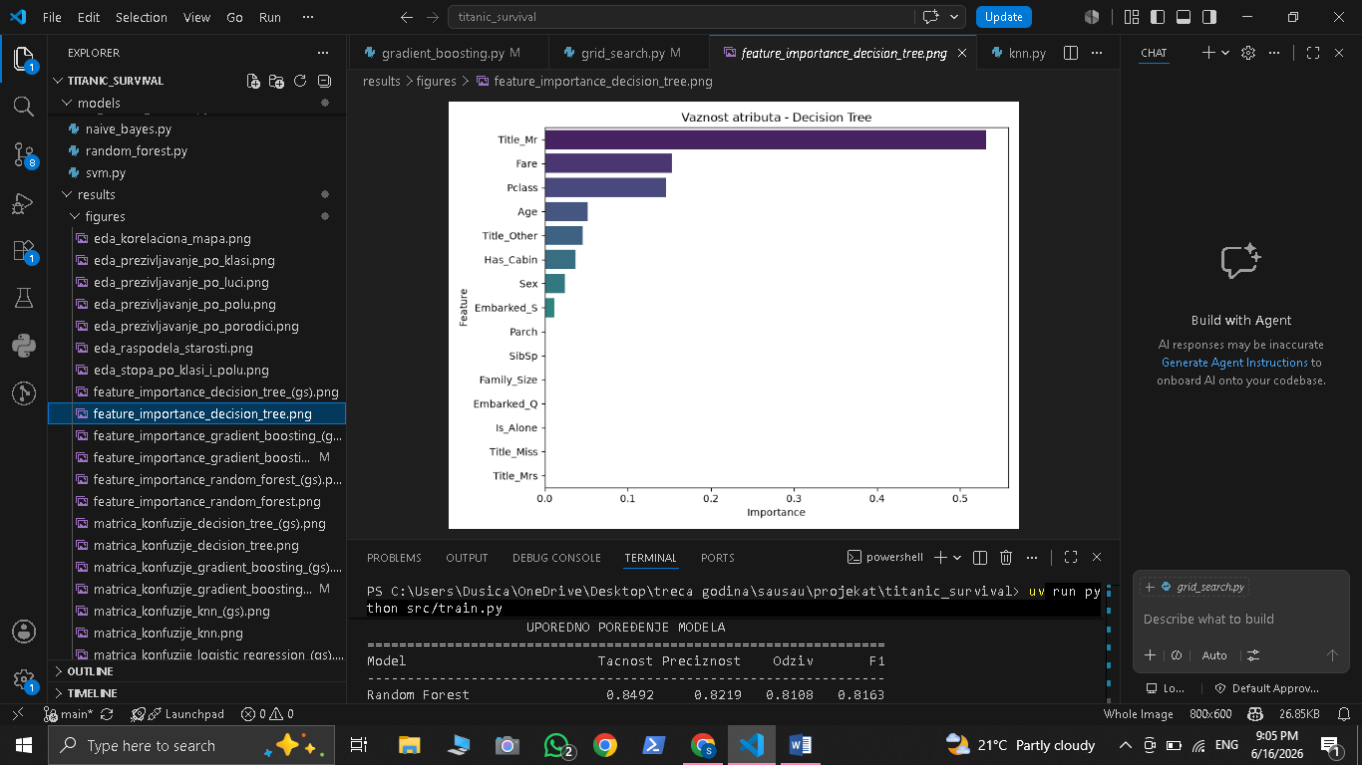
Feature Importance – Decision Tree

Na osnovu feature importance grafika Decision Tree, najvazniji atributi su takodje titula, cena karte, klasa karte i starost putnika.

6.2 Graficki prikazi odnosa atributa i prezivljavanja
Sledeci grafici su generisani tokom EDA analize i sluze kao potvrda modela kod kojih je odredjena vaznost atributa.

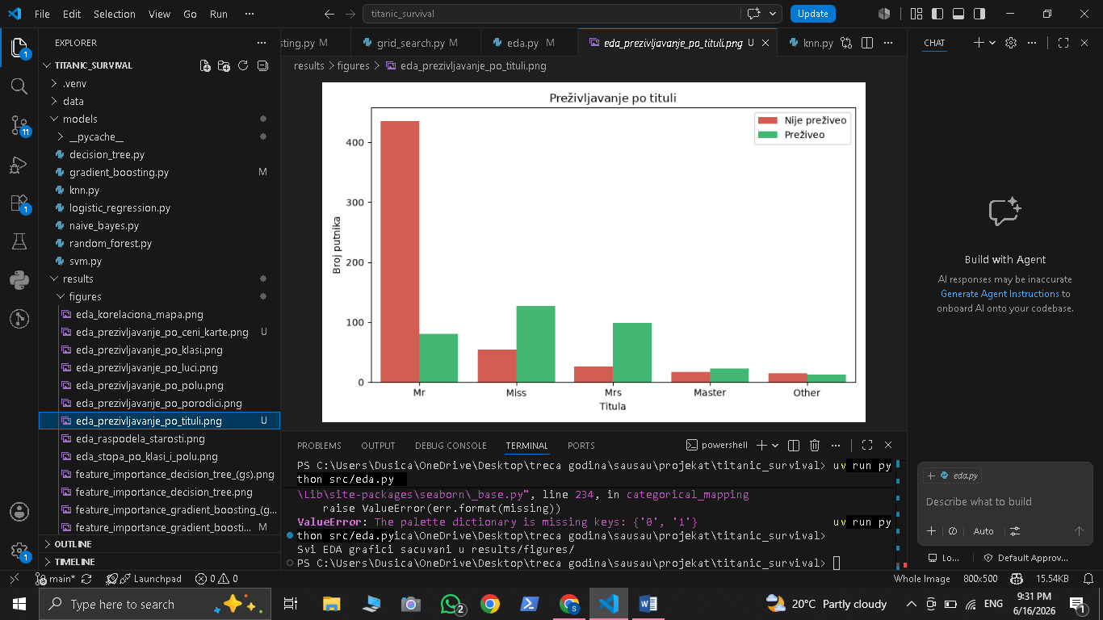
Prezivljavanje u odnosu na titulu

Sa ovog grafika se vidi da je titula – koja je usko povezana sa polo mi starosti – imala vazan uticaj u uspesnosti prezivljavanja putnika. Titule vezane za zene imale su znatno vecu uspesnost.

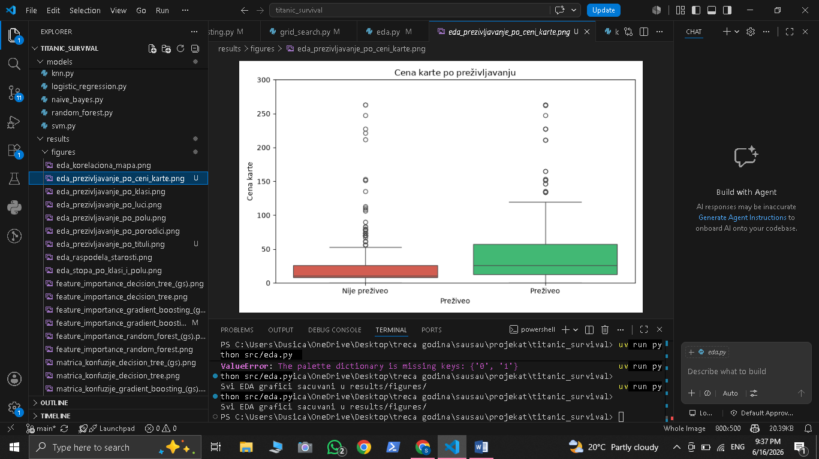
Prezivljavanje u odnosu na cenu karte

Medijana cene karata kod ljudi koji su preziveli je nekoliko puta veca od putnika koji nisu preziveli.

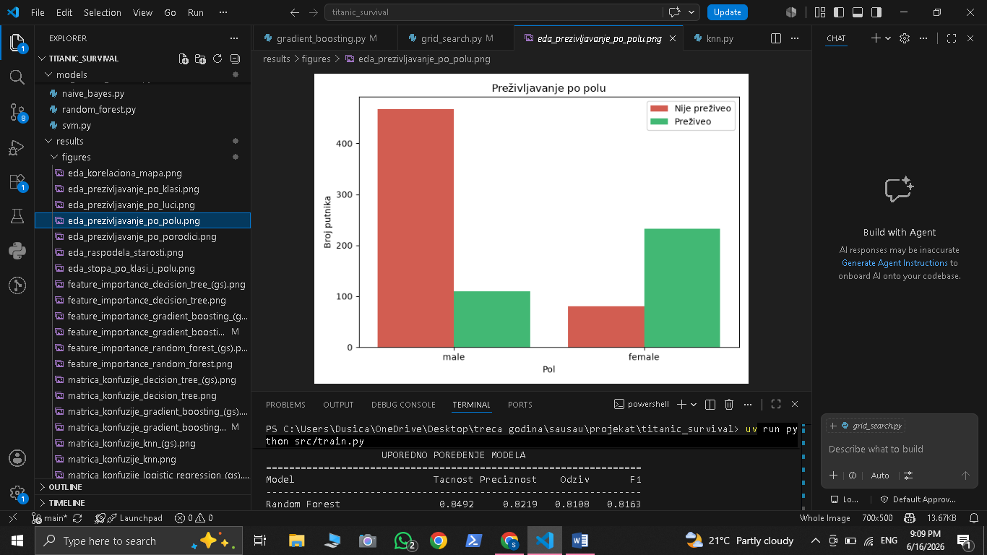
Prezivljavanje po polu

Zene su imale znacajno vece sanse prezivljavanja u odnosu na muskarce.

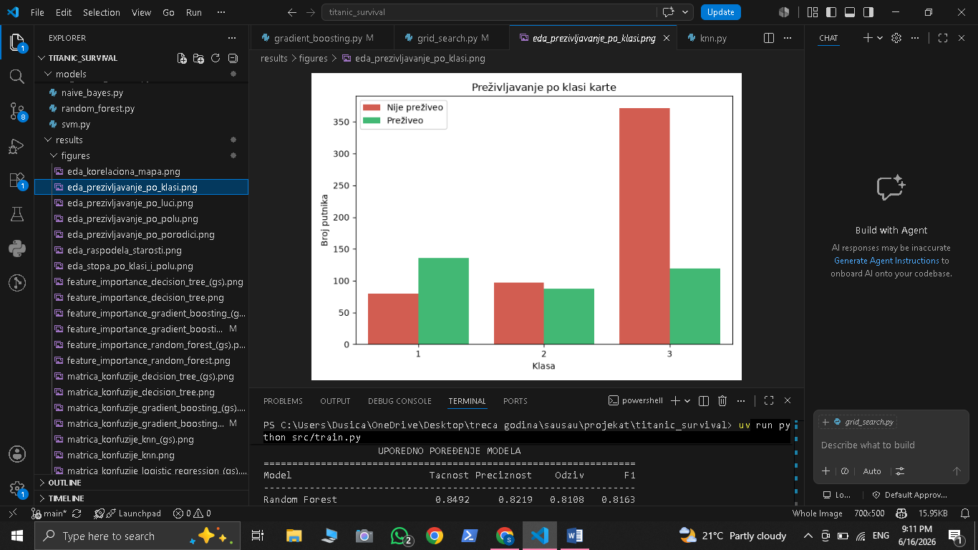
Prezivljavanje u odnosu na klasu karte

Putnici prve klase prezivljavali su cesce od putnika trece klase. Ovo je ocekivano jer su kabine vise klase bile blize palubi, sto je omogucavalo brzi pristup camcima za spasavanje.

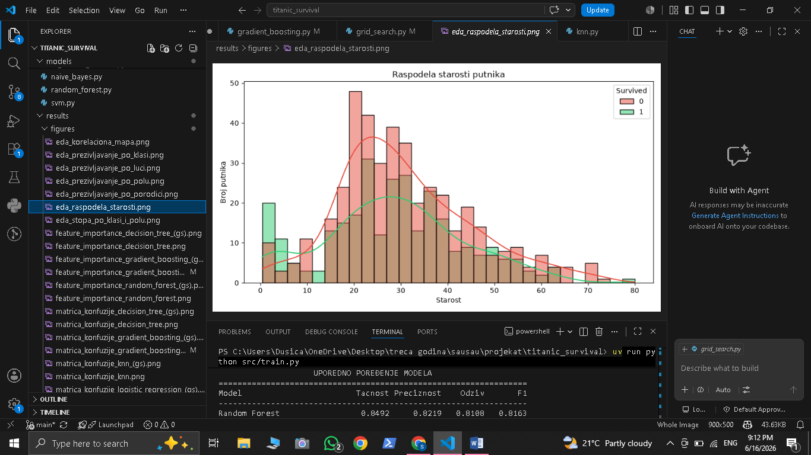
Raspodela starosti putnika i odnos prezivelih

Mladi putnici, posebno deca, imali su vece sanse prezivljavanja. Vidljivo je da je medju putnicima koji su preziveli veci udeo mladjih osoba.

6.3 Zakljucak
Rezultati pokazuju da je Random Forest postigao najbolje rezultate sa tacnoscu od 84.92% i F1-skorom od 81.63%.

Kljucni faktori koji uticu na prezivljavanje:
- Pol - zene su imale znacajno vece sanse prezivljavanja
- Klasa karte - visa klasa, vece sanse
- Starost - deca su imala prednost pri evakuaciji
- Cena karte -visoka korelacija sa klasom i polozajem na brodu

7. Preporuke za dalje unapredjenje
Na osnovu sprovedene analize, predlazu se sledece pravce za potencijalno poboljsanje modela:

7.1 Unapredjenje obrade podataka
- Ekstrakcija grupe putnika iz kolone Ticket - putnici sa istim brojem karte putuju zajedno, sto moze biti koristan atribut
- Ekstrakcija deka iz kolone Cabin (slovo kabine = dek broda) - iako se eksperimentisalo sa ovim pristupom, rezultati nisu bili bolji zbog visokog procenta nedostajucih vrednosti (~77%)
- Kreiranje dodatnih atributa iz kombinacije postojecih

7.2 Napredni algoritmi
XGBoost ili LightGBM - napredniji Gradient Boosting algoritmi koji cesto daju bolje rezultate

7.3 Poboljsanje evaluacije
Cross-validacija umesto jedne podele train/test - daje stabilniju procenu performansi, posebno korisno za male skupove podataka

7.4 Vise podataka
Najznacajnije poboljsanje bi donelo prosirenje dataseta. Sa vise podataka, svi modeli bi imali vise materijala za ucenje i generalizaciju, sto bi dovelo do boljih rezultata.

